学生端

选课、补考操作手册

1.用户
业务应用描述
学生登录研究生管理系统。
说明：1.使用chrome或IE10+浏览器（360浏览器版本8.1以上）。 2.1280*800分辨率以上浏览本系统。 3.请不要屏蔽弹出窗口。
操作步骤
登录系统，点击【浏览器】→【输入网址】。
操作说明
输入 https://yjsy.hunau.edu.cn/，选择研究生管理系统(学生)进入信息门户登录界面。输入学号，密码，【首次登陆密码为身份证后六位数；如忘记登陆密码，请在手机或电脑上登录portal.hunau.edu.cn进行重置，或智慧湘农”APP登录首页进行忘记密码操作】点击登录按钮，成功即可进入管理系统进行相关信息维护操作。
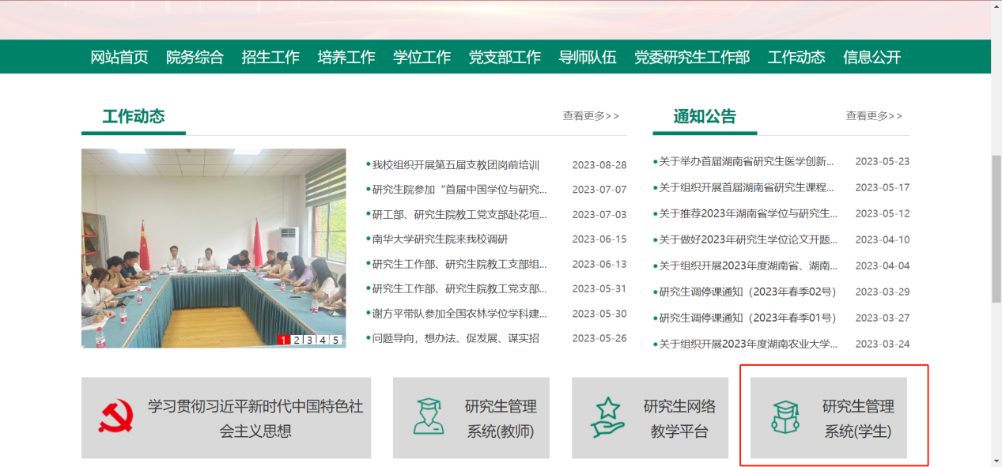

2.学期报道注册
业务应用描述
学期报到注册。
操作步骤
登录系统，点击【个人管理】→【学期报道注册】。
操作说明
每学期开学，在研究生管理人员维护好注册条件后，点击【提交注册】按钮， 进行学期的注册。当学生满足限制条件，即可提示“注册成功”，等待审核。

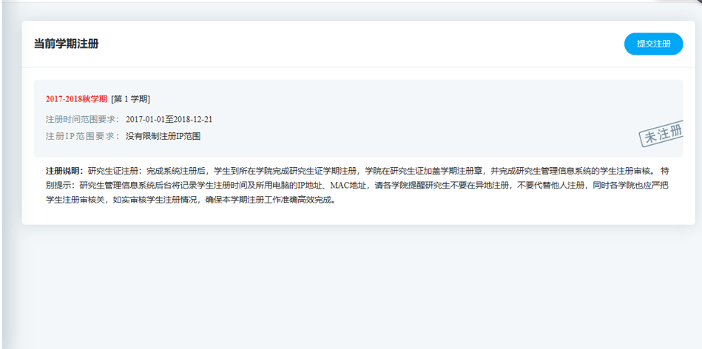
图 ：待注册
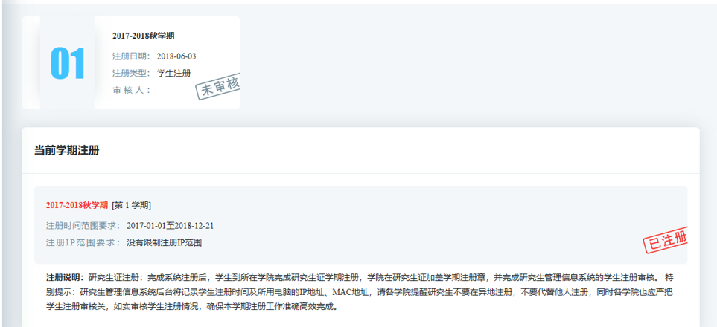
图 ：注册完成等待审核
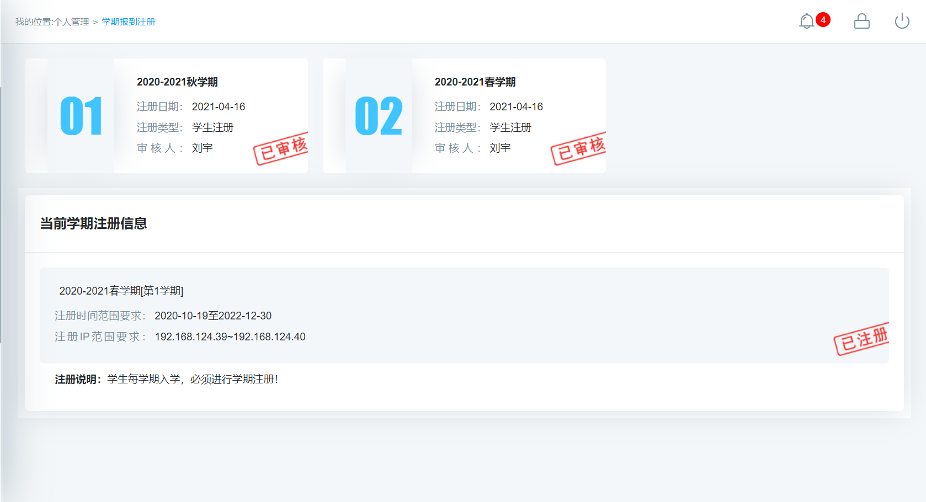
图 ：已审核

3.个人信息维护
业务应用描述
维护修改个人基本信息。
操作步骤
登录系统，点击【个人管理】→【个人信息维护】。
操作说明
进入个人信息维护界面，修改相应的信息，点击【保存】。置灰区域为不可修改信息，可通过提交修改申请进行修改。
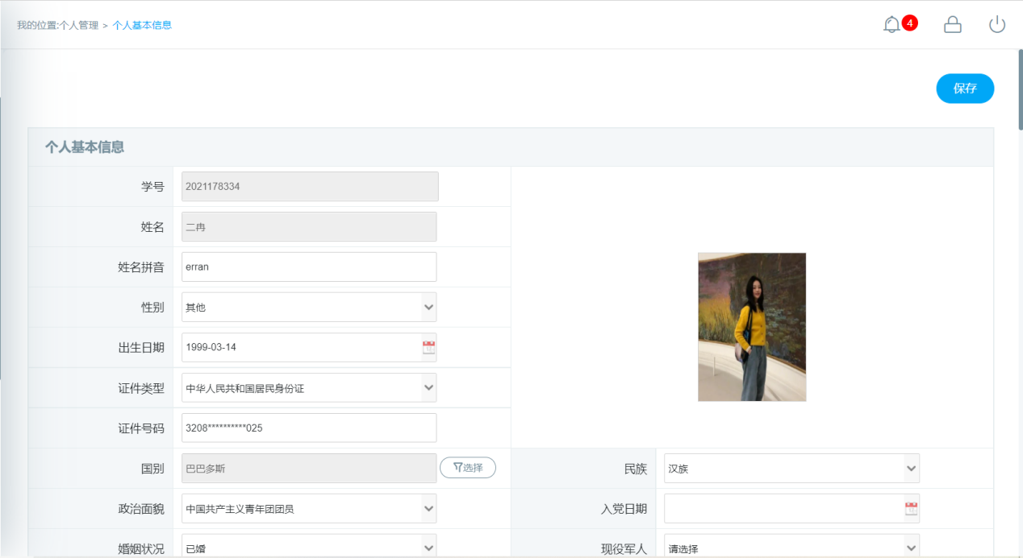

4.学生入学登记
业务应用描述
新生需要进行研究生入学信息登记。
操作步骤
登录系统，点击【个人管理】→【学生入学登记】。
操作说明
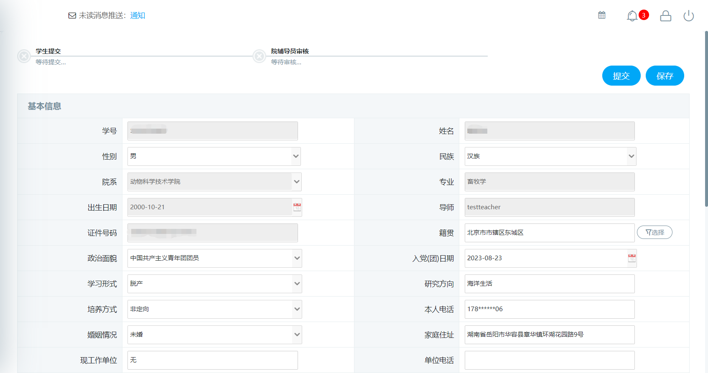
进入入学登记操作界面，填写维护相应的信息，点击【提交】按钮，等待审核。

5.课程计划提交
业务应用描述
用于制定提交培养计划。
操作步骤
登录系统，点击【培养管理】→【培养计划提交】。
操作说明
进入培养方案制定界面，在分组里根据限制选择相应的课程。。制定好后，点击【保存】按钮，保存计划，点击【提交】按钮，提交方案。（注：提交后不可修改）
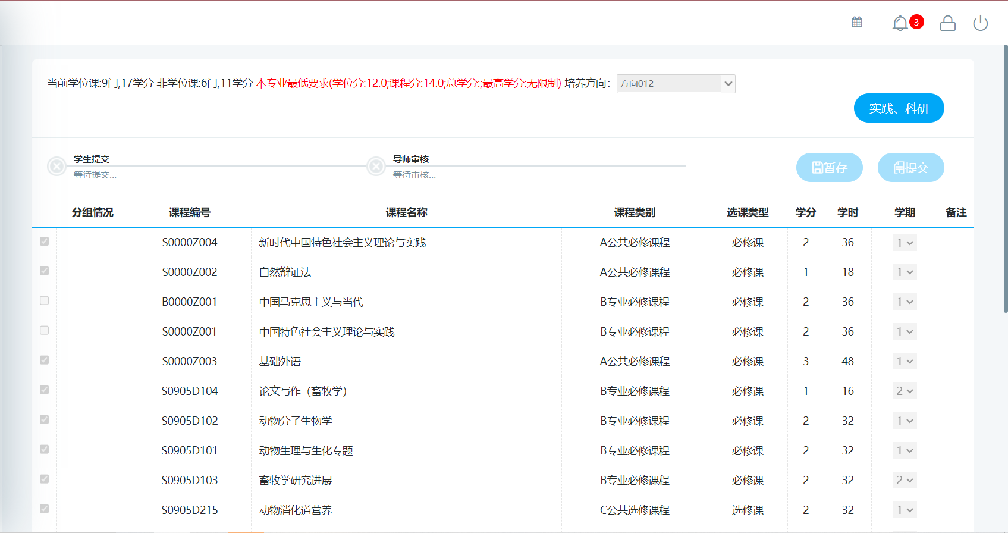

5.1课程计划变更申请
业务应用描述
申请课程计划变更。
操作步骤
登录系统，点击【培养管理】→【课程计划变更申请】。
操作说明
进入课程计划变更申请页面，点击【新增】按钮，填写新增和取消的课程，点击【暂存】按钮，保存填写信息。点击【提交】按钮，提交申请等待审核。
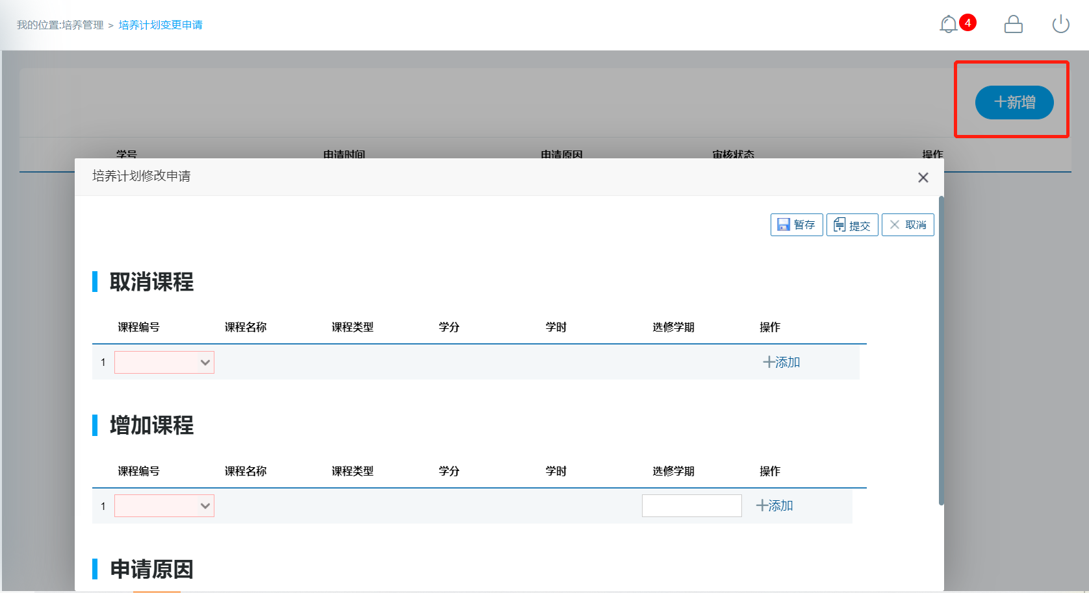

7.课程免修申请
业务应用描述
用于申请课程免修。
操作步骤
登录系统，点击【培养管理】→【课程免修申请】。
操作说明
进入课程免修列表界面，可查看已申请的免修记录。点击【新增】按钮，选择申请课程、填写申请理由、证明材料获得日期及上传证明材料。点击【取消】按钮，取消申请，点击【提交申请】按钮，提交免修课程申请。提交后，点击【下拉】按钮，点击【编辑】按钮，编辑申请信息。点击【取消申请】按钮，取消申请。若审核通过则标记【已审核】。
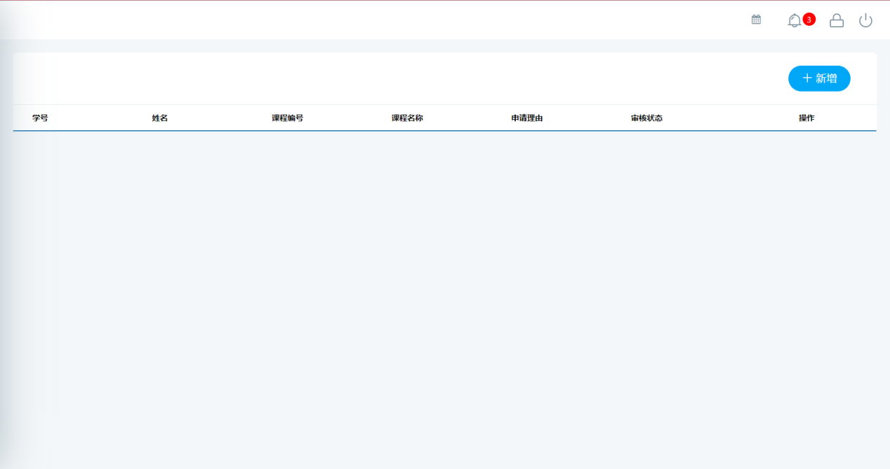
图 ：课程免修列表界面
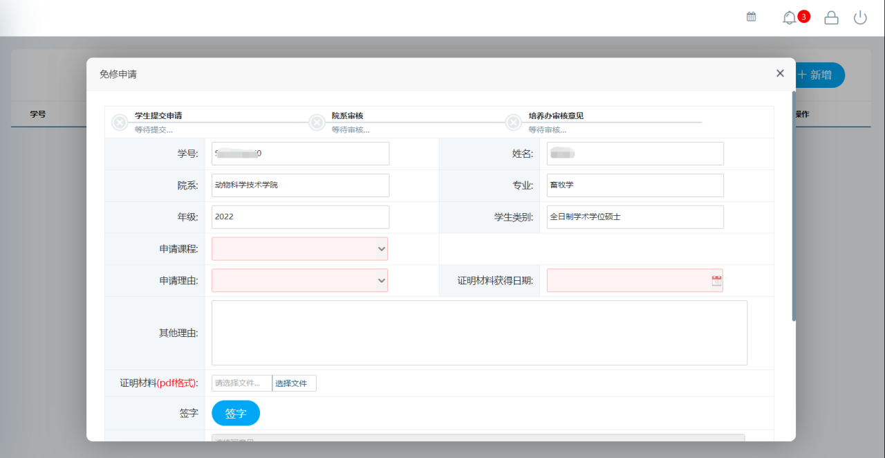
图 ：课程免修申请界面

8.学生网上选课
业务应用描述
网上选择课程。
操作步骤
登录系统，点击【培养管理】→【学生网上选课】。
操作说明
进入学生网上选课界面，点击“公共课”，“专业课”，“计划外选课”查看相应的课程。点击【选课】按钮，选择课程，点击【退选】按钮，取消选课。（注：课程前标“必”为必修课，“选”为选修课）
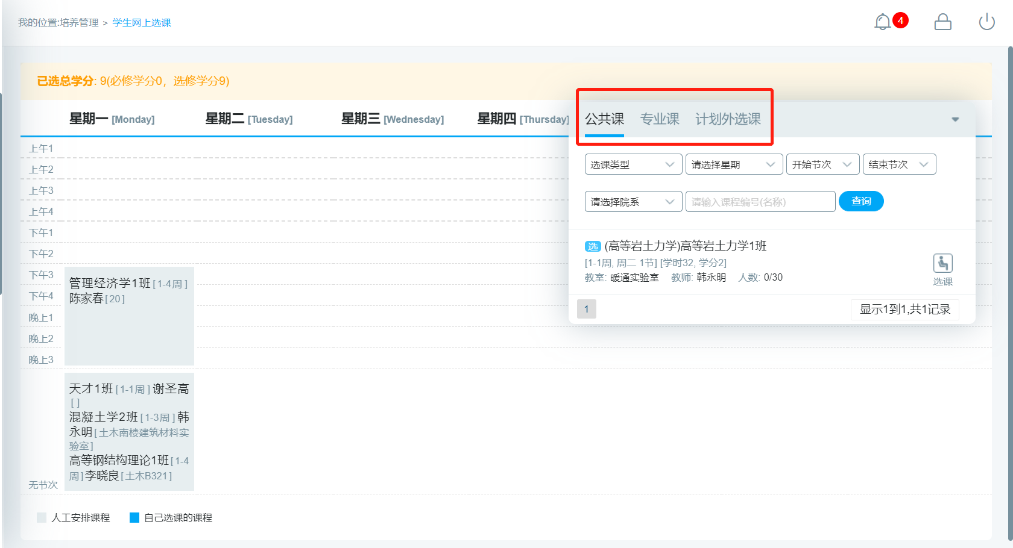

9.选课结果查询
业务应用描述
查询导出选课结果。
操作步骤
登录系统，点击【培养管理】→【选课结果查询】。
操作说明
进入选课结果查询界面，选择学期，点击【查询】按钮，查询选课结果。点击【导出数据】按钮，导出选课数据。
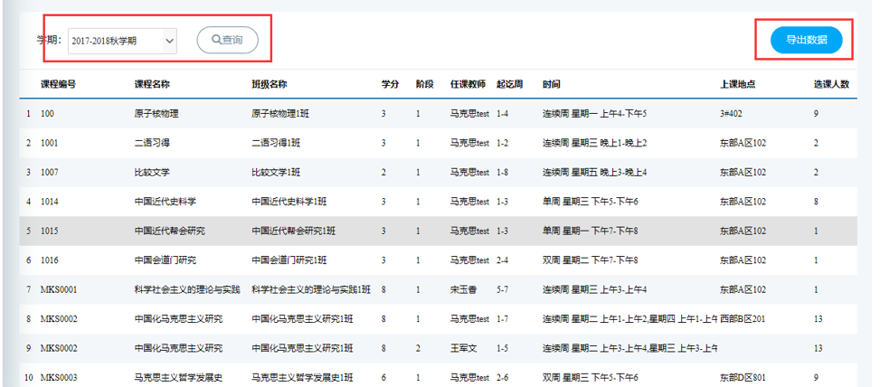

10.课程成绩查询
业务应用描述
查询课程成绩。
操作步骤
登录系统，点击【培养管理】→【课程成绩查询】。
操作说明
进入课程成绩查询界面，查询课程成绩。可以根据成绩单类型选择查询，点击【成绩单打印】按钮，打印课程成绩。“未评价”课程需在课程评价完成后查看成绩。
